Tartu Ülikool

Mirjam Männik
Semiootika ja kulturoloogia 1. kursus
Nümfid

Referaat

Juhendaja: I. Avramets

Tartu 2007

SISUKORD

SISSEJUHATUS…………………………………………………………3
NÜMFID…………………………………………………………………4
- Neriidid……………………………………………………………4
- Okeaniidid…………………………………………………………5
- Najaadid…………………………………………………………...5
- Drüaadid…………………………………………………………..6
- Oreaadid…………………………………………………………..6
NATUKE HUVITAVAT………………………………………………..7
KOKKUVÕTE…………………………………………………………..8
PILTE……………………………………………………………………9
KASUTATUD MATERJALID………………………………………..

Sissejuhatus

Mis või kes on nümfid? Vastuseid sellele võib tulla vastandlikke : „Nümfid on nagu haldjad“, „lihtsad müütilised ,folkloorsed tegelased“ või „alati naissoost ettearvamatuid ja natuke hirmutavaid kuid ülimalt kaunid olevused“… Mina aga käsitlen neid kui osakest Kreeka kultuurist.
Tegelikult on nümfid tihti kui lihtsalt isikustatud loodus, sest loodus – sarnaselt naistele - on ettearvamatu ja taltsutamatu. Samas olid nümfid abistajad pikkadel retkedel. Kreeklastel oli just enim nümfe seal, kus oli jumalikku abi kõige rohkem vaja läks, näiteks merel ja mägedes. Jumalad, erinevalt neist jumalikest naisolevustest, ei olnud alati nii varmad aitama, võiks öelda, et kreeklastel oli nümfidega lihtsam suhelda kui Olümplastega.
Kuna nümfe kujutati alati ilusate naistena, olid nad poeetide lemmikud ning luuletajatelt kuuleme nende arvukatest armulugudest. Kui nüüd mõtelda sõnale „nümfomaania“ ,siis seegi nimetus pärineb Vana-Kreeka mütoloogiast. Nimelt kreeklased uskusid, et nümfid meelitasid mehi metsa, et oma kirgi ja ihasid rahuldada, väidetavalt olid need just nümfid, kes õpetasid inimestele erinevaid seksuaaleluga seotud nõkse.
Minu jaoks on nümfid piisavalt saladuslikud ja ma valisingi nad käsitlevaks teemaks, et seda saladusloori natukenegi kergitada.

Nümfid

Vana-Kreekas olid nümfid inimese suurused loodusjumalad, kes suudavad vaid käeviibutusega luua uhkeid lilleaasu või päästa merehädalisi. Samuti arvati , et nad suudavad avada värava elulätte juurde. Kes aga sellest lättest joob saab surematuks, kuid nümfid avasid vastava värava vaid siis, kui nende kaaslane tapeti. Kõik nümfid, olgu siis mere-, jõe- või metsanümfid olid noored, õrnad, kaunid ja meelad. Ka oli neid raske tabada ja nende kavalus oli võrdne vaid nende metsiku poolega – kui vaja, võisid nad olla hävitavad ja kättemaksuhimulised. Nümfid veetlesid Paani – ta jahtis neid armutult , kuid nümfid ei vastanud tema armastusele. Nümf Syrinx oli sunnitud end isegi kõrkjapuhmaks muutma, et Paani küüsist pääseda. Kättemaksuks tegi Paan endale kõrkjavartest muusikariista, mis võlus edaspidi kõiki nümfe.

Neriidid

Merenümfid.
Merejumala Neruse ja okeaniidi Dorise 50 tütart, kes elasid Vahemere sügavustes oma hõbedases koopas. Tavaliselt ümmardasid nad surematud merenümfi Thetist. Neile meeldis laulda ja pilli mängida, samuti purjetasid delfiinide või müütiliste merihobude seljal üle lainete ning vahel nähti neid kaldal päikese- või kuuvalguse käes juukseid kuivatamas. Usuti, et nad on kuupreestrinnad ja et nad on võimelised kindlustama eduka kalapüügi. Neriidid pidasid alati meeles ka surelikke, eriti ohus olevaid meremehi. Nad vaigistasid tormi ning tegid kõik võimaliku, et inimeste sõidud merel oleks kiired ja turvalised. Teati ka, et neriidid aitasid Iasonil ja argonautidel tüürida laev eemale Charybdisest ja Skyllast ning sümplegaadidest (kokkupõrkavatest kaljudest).
Neriididega seostub legend ,milles kuninganna Kassiopeia uhkustab oma tütre Andromeda iluga. Neriidid muidugi raevusid sellisest väitest, et Andromeda võib olla ilusam kui nemad ja kaebasid oma kaitsjale- Poseidonile, kes ujutas solvangu eest maa veega üle ja saatis merekoletise Kepheuse kuningriiki laastama.

Kuulsamad neriidid on näiteks Amphritite (Poseidoni abikaasa) ja Thetis (kõige tähtsam neriid ja Achilleuse ema).
Tavaliselt on iga neriidi nimega seotud mingi kindel kaitsevõime või omadus. Näiteks:
Kymo oli lainete jumalanna;
Eulimene oli turvaliste sadamate jumalanna;
Glauke muutis mere rohekas-halliks;
Sao päästis meremehi jne.

Okeaniidid

„Suure jõe nümfid“, neriidide nõbud.
Okeanose ja Tethyse 3000 (5000?) tütart, ning sama palju oli neil veel vendi.
Styks oli okeaniid, kes voolas allilmas jõena, ta voolas aeglaselt ning tema jaheda vee kohal hõljusid vaimud. Ka oli see Styks, kus neriid Thetis oma surelikku poega Achilleust ujutas, et poissi haavamatuks muuta.
Samas okeaniid Metis oli Zeusi esimene naine, kelle Zeus alla neelas kui Metis rase oli. Ometi ei takistanud see pisiasi Athenal (Metise ja Zeusi tütre) „sündida“ Zeusi peast.

Najaadid

Puhta vee nümfid.
Najaadid olid jõejumalate tütred ning neid võis kohata ka Artemise saatjatena. Nad elasid voolava vee läheduses, peamiselt allikad, tiigid ja purskkaevud olid nende kodudeks. Tavaliselt olid nad rahumeelsed ja abivalmid ning ravisid taimi , lilli ja surelikke. Kuid ühel korral meelitasid nad allikale vett tooma läinud noormehe Hylase endaga kaasa ja teda ei nähtud enam kunagi. Najaadid ei olnud surematud, kuid selle eest oli neil ülimalt pikk eluiga. Arvatakse ka, et nad on osa võtnud Olümpuse mäel toimuvatest kokkusaamistest

.
Drüaadid

Metsade nümfid.
Surematud metsasalude nümfid, sest erinevalt mõnedest oma õdedest ei surnud nemad koos kindla puuga. Ka nemad olid Artemise kaaslasteks , eriti jahil.
Drüaadid nimega Meliades`ed olid näiteks saare puu nümfid. Nad olid Gaia ja Uranuse vere lapsed. Mingil põhjusel olid nad kreeklaste jaoks väga tähtsad, kuid tänapäeval ei teata seda põhjust enam päris hästi. Nende õde on Aphrodite, kas on sammuti Gaia ja Uranose verest sündinud.
Drüaadidega seostub ka Narkissose legend. Nümf Leiriope ja jõejumala pojana oli Narkissos nümfide vend. Armununa oma peegelpilti lamas ta päevast päeva allika juures ega võtnud ivakestki suhu. Tema surma järel leinasid teda nii puudenümfid drüaadid kui ka allikate nümfid najaadid. Nende pisaratest tuli Narkissose auks lill – nartsiss.

Oreaadid

Mägede nümfid.
Oreaadid olid mägede kaitsjad, nad olid Gaia lapsed. Nagu kõik teised nümfid olid ka nemad üldiselt abivalmid ja rahumeelsed. Üks mäginümfe on näiteks Maia (Atlase tütar?).
Nende õed olid Napaead. Napaead olid orgude ja nõgude nümfid( kreeka keeles tähendab nape orgu, lohku).

Natuke huvitavat…

Linn nimega Nymphaion

Nymphaion tähistab nümfide linna. Ateenlased ei sattunud just tihti nii kaugele, kuid oli erandeid ning Nymphaioni enda kaupmehed käisid sageli Ateenas.
„Ateenlased vaatasid Nymphaionisse peatselt valmivat neriididele tehtavat templit – veetlevad noored merejumalannad, kes abistasid tormi kätte sattunud kalureid, meremehi/…/“
Nymphaion oli iseenesest kreekast ja selle kultuurist suhtelselt kaugel asuv linn (Musta mere kaldal Grimmi poolsaarel), kuid ometi on tunda Vana-Kreeka mõjutusi. Samuti kuulus Nymphaion Ateena sõjalis-poliitilisse liitu (arhee) või õigemini oli Ateena ülemvõimu all.

Kallisto

Tema nimi tähendas “ilusaimat”, ta oli Artemise lemmikarmuke, kes jäi Zeusist rasedaks. Kui Artemis avastas tema raseduse, kihutas ta nümfi minema. Arvatavasti sünnitas ta poja Arkase, misjärel ta ise karuks muudeti. Lõpuks saatis Zeus nii ema kui ka poja (kes teadmatusest ema tappa üritas) taevasse ja muutis nad Suure Karu (Vankri) tähtkujuks ja selle lähedal asuvaks Arktuuruse täheks.

Kokkuvõte

Humberti jaoks oli nümfid, nümfetid lapseohtu veel välja arenemata kehaga tütarlapsed. Nad ei olnud tavalised – neid kohtas harva ja nad erinesid oma eakaaslastest, kes ei olnud nümfetid, sest neid ümbritses tema jaoks mingisugune salapärane aura. (Vladimir Nabukovi teoses „Lolita“).
Tõsi, nümfid olid salapärased ja nendega kaasnes müstika. Vastupidiselt Humberti nägemusele olid nümfid Vana-Kreekas noore kuid küpse neiu kehastuseks. Samas, hoolimata täpsest kirjeldusest ja klassifitseerimisest ( näiteks mägede, veekogude ja puude nümfid) , arvan ma, et ka kreeklased ei tundud neid eriti hästi. Peajumal Zeusi iseloom ja teguviisid olid kõigile teada, kuid nümfid olid midagi maagilist. See aspekt peegeldub ka selles, et nümfide iseloom oli neile teadmata – äkiline – malbest ja heatahtlikust loodusvaimust kättemaksuhimulise ja ahne jumalannani. Hoolimata segadusest kujutati neid paljudes luuletustes ja ka kunstis – ilmselt just nende ilu ja seksuaalsuse pärast.
Arvan, et ükskõik kuidas keegi nümfe ette kujutab on üks asi alati sama ja selleks on see tunnetatav saladus, mis hõljub nende ümber sees ja kohal.

Pilte…

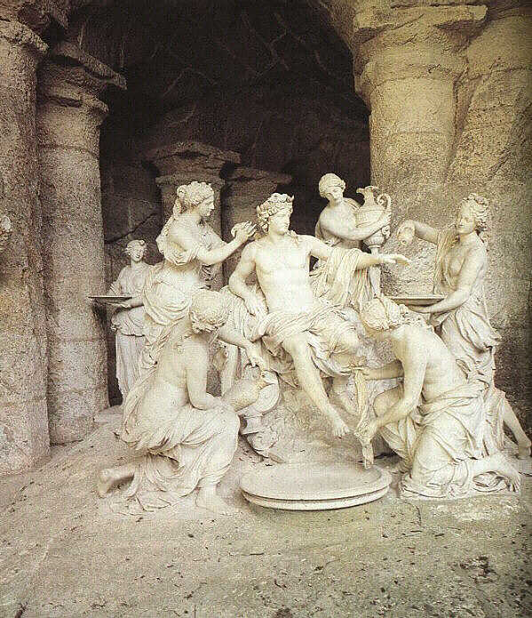

„Nümfid hoolitsevad Apolloni eest“ ( Francois Girardon. See Thetise koopas asuv skulptuur on tal üks kuulsamaid.)
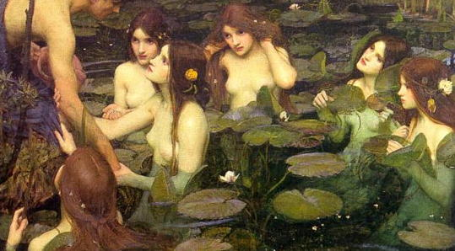

Najaadid meelitavad Hylast vette…

Kasutatud materjalid

- Day, Malcolm 2007. 100 tegelaskuju klassikalisest mütoloogiast Lääne kunstis. London: Quatro Publishing plc.
- Cotterell, Arthur; Storm, Rachel 2006. Maailma mütoloogia entsüklopeedia. London: Lorenz Books.
- Dommermuth-Gudrich, Gerold 2004. 50 Klassikut. Müüdid. Köln: Gerstenberg Verlag.
(Lisaks
- Dilyte , D. Hellase valgus.

- T.V. Blavatskaja; V.D. Blavatski; A.G. Bokštšanin; N. Pikus; jpt .Vana-Kreeka ajalugu.)

- http://et.wikipedia.org/wiki/N%C3%BCmfid

- http://www.paleothea.com/Nymphs.html

